«Игры по развитию речи для детей старшего дошкольного возраста»

«МНОГО - МАЛО»
Цель: Упражнять в образовании множественного числа существительных с окончанием –и.
Ход.
1 вар.Игорь ходит в детский сад и очень любит его, потому что здесь его друзья. А ещё потому, что здесь всего много.
Дома у него один стульчик, а здесь стульчики.
Далее педагог называет слова в единственном числе, а дети образуют множественное число.
Примерный набор слов: танк, маска, краска, тетрадь, собака, куртка, машинка, значок.
2 вар. Звук ы – очень зажиточный звук. У его соседей только один сад, а у звука ы – сады.
Пример говорит воспитатель. Далее множественное число образуют дети.
У соседей выросла груша, а у звука ы - …(груши).
У соседей ягода, а у звука ы - … (ягоды).
У соседей перед домом клумба, а у звука ы - … (клумбы).
У соседей на клумбе цветок, а у звука ы - … (цветы).
На скотном дворе не корова, а …(коровы); не курица, а …(курица); не овца, а …(овцы); не коза, а …(козы).
И дома у звука ы не комната, а … (комнаты); не диван, а …(диваны) и т.д.

«КТО ЭТО? ЧЬЁ ЭТО?»
Цель: Упражнять в образовании прилагательных от существительных.
Ход.
Педагог показывает картинки с изображением лисы, волка, белки, мышки, поросёнка, петуха. Спрашивает: «Кто это?». Дети отвечают полным ответом: «Это лиса». И т.д.
Затем воспитатель другие картинки с изображением хвостов. Просит назвать, чьи это хвосты. Дети отвечают: «Это лисий хвост» и т.д.

« ПРЯТКИ»
Цель: Упражнять в использовании пространственных предлогов.
Ход.
Дети закрывают глаза. Воспитатель расставляет картинки с животными в разных местах группы. Дети находят их и говорят, кто и где прятался. В ответах используются пространственные предлоги (в, на, за, под). «Мышонок спрятался под стул». «Кошка спряталась за тумбу» и т.д.
Дети собирают картинки. Воспитатель просит ответить на вопрос: кто и откуда слезал и вылезал? В ответах используются предлоги с (со), из-за, из-под. «Мышка вылезла из-под стула». «Кошка вылезла из-за тумбы» и т.д.

«ПОДБЕРИ ПРАВИЛЬНО»
Цель: упражнять в использовании местоимений он, она, оно, они.
Ход.
О ком или о чём можно сказать: он, она, они, оно. Воспитатель называет слова, дети подбирают соответствующее местоимение. В начале игры педагог даёт образец: воспитательница – она, дети – они, стул – он, окно – оно.
Слова для работы: песок, море, волна, лодка, Вова, Оля, цветок, солнце.

«ДВИГАТЕЛЬНАЯ РЕЧЕВАЯ ИГРА «МЕДВЕДЬ И ЗАЯЦ»
Цель: Работать над выразительностью речи (тембр, темп).
Ход.
В. У медведя дом большой.
Д. (низко) Ой! Ой! Ой! Ой! (показывают руками большой дом).
В. А у зайки маленький.
Д. (высоко) Ой! Ой! Ой! Ой! (Показывают руками маленький дом)
В. Мишка наш пошёл домой.
Д. (медленно, степенно, протяжно) Ой! Ой! Ой! Ой! (Имитируют движения медведя вперевалочку).
В.Да и заинька домой.
Д.(быстро и кратко). Ой! Ой! Ой! Ой! (имитируют движения прыгающего зайца).

«СОСТАВЬ ПРЕДЛОЖЕНИЕ»
Цель: Учить составлять предложения из отдельных слов.
Ход.
1 вар. Воспитатель предлагает детям составить предложения, взяв за основу слова лужа, кот.Либо другой набор слов.
2 вар. Воспитатель предлагает детям составить предложения, отмечая сколько слов в нем на длинной полоске бумаги, обозначающую предложение.

3 вар. Педагог произносит предложения, дети определяют в них количество слов.
4 вар. Педагог предлагает детям карточку с уже обозначенным количеством слов в предложении, дети составляют предложение с указанным количеством слов.

«КТО ЧТО ДЕЛАЕТ?»
Цель: Учить детей подбирать глаголы действия к предложенным существительным.
Ход.
Воспитатель показывает детям разные картинки – дети подбирают к ним глаголы действия.
Муха – летала, жужжала, надоедала.
Машина – ехала, остановилась, везла.
Морковь – росла, зеленела.
Макароны – варились, лежали, жарились.
Мышка - бежала, пищала.
Мальчик – прыгал, бегал, рисовал, лежал, играл.

«НОВОСЕЛЬЕ»
Цель: Учить составлять предложения с предлогами на, над.Развивать зрительную память.
Ход.
1вар.У жителей леса сегодня большой праздник - новоселье. Они построили большой дом. Сегодня вселяются новые жильцы. Давайте поможем новоселам.

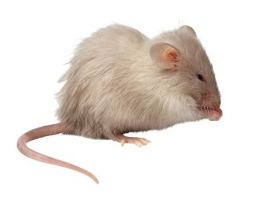 | 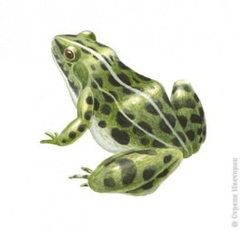
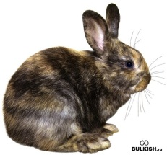 | 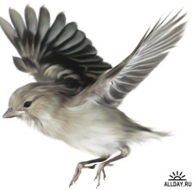
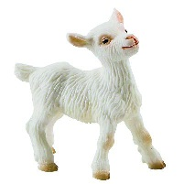 | 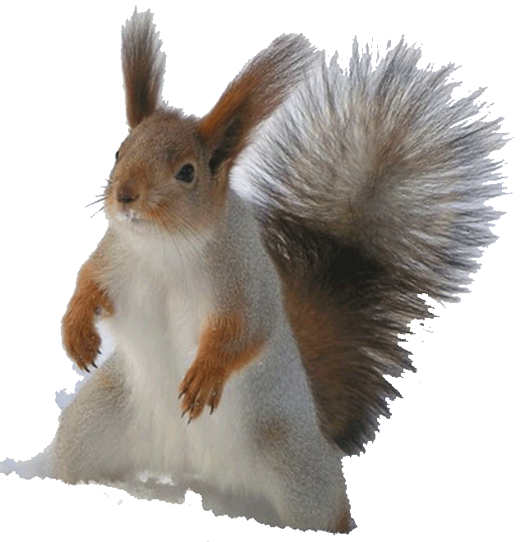

«Лягушка будет жить на третьем этаже в квартире справа»
«Воробей будет жить на втором этаже в квартире справа»
«козлёнок будет жить на первом этаже в квартире слева»

«Заяц живёт над козлёнком»
«Мышка живёт над зайцем»
«Над козлёнком и бельчонком живут заяц и воробей»

«ПОДАРКИ ДЛЯ НОВОСЁЛОВ»
- Давайте, ребята, выберем подарки для наших новосёлов (можно на определённый звук).
Педагог выставляет картинки с изображением разных предметов: ножницы, телефон, кастрюля, диван, ваза, машина, нитки, лапша, зонт, замок.
Дети выбирают предмет и дарят его новосёлу.




«Я подарю мячик мышонку, который живёт на третьем этаже в квартире слева»
«Я подарю торт зайчонку, который живёт на втором этаже слева»
3 вар. Педагог переворачивает картинки, изображением вниз. Задаёт детям вопрос «Кто живёт на первом этаже?» или «Кто живёт на втором этаже слева?»
Ответ: «На первом этаже живут козлёнок и бельчонок» или
«На втором этаже слева живёт зайчонок».
4вар. Педагог прячет картинки с подарками под картинки с животными.
«Что мы подарили мышонку?»
«Мы подарили мышонку мяч».

«МАГАЗИН»
Цель: Упражнять в изменении глагола хочу по числам, родам, временам.
Ход.
Воспитатель предлагает побыть в роли покупателей и ответить на вопросы: что вы хотели бы купить? Что вы хотите купить?
Дети отвечают индивидуально и парами.
Примерные ответы:
- Я хотел бы купить… Я хотела бы купить… Мы хотели бы купить…
- Я хочу купить… Мы хотим купить…

«ЧТО КАКОЕ?»
Цель: Упражнять детей в правильном согласовании существительных с прилагательными.
Ход.
1вар.Художник всё изобразил белым цветом. Назовите предметы, к которым подходит слово белый, белое, белая.
Аналогично любые цвета и другие прилагательные.
-Что может быть горячим, холодным, февральским, кофейным и т.д.
2вар. «Какой снег?»
«Холодный, рассыпчатый, липкий и т.д.»

«КТО ЧТО ДЕЛАЕТ?»
Цель: упражнять в подборе к существительным глаголов.
Ход.
Яблоко – растёт, спеет, висит, падает, лежит и т.д.
Девочка – идёт, сидит, купается, кушает, смеётся и т.д.
Мяч – прыгает, скачет, катится, лежит и т.д.

«ПОДБЕРИ СЛОВА ПРАВИЛЬНО»
Цель: Упражнять детей в подборе притяжательных местоимений мой, моя, моё, мои.
Ход.
Педагог предлагает детям подобрать к словам, изображённым на картинках, слова мой, моя, моё, мои.
«Мой чайник»
«Моя лейка»
«Мои санки»

«ИЗМЕНИ СЛОВО»
Цель: Упражнять детей в умении изменять слова по образцу.
Ход.
Сегодня к нам в гости пришёл волк. Он пропустил последнее занятие в лесной школе. Все звери научились изменять слова, а волк этого делать не умеет. Покажем ему?
Пример воспитателя: попугаи – попугай.
Далее слово произносит педагог, а дети изменяют его.
Трамваи – трамвай
Караваи – каравай
Урожаи – урожай
Лентяи – лентяй
Сараи – сарай
Змеи – змей и.т.д.

«КТО ГДЕ ЖИВЁТ?»
Цель: Упражнять в составлении предложений с предлогом в.
Ход.
- А вы знаете, где живёт ворон?
«Ворон живёт в гнезде»
Где живёт волк? - Волк живёт в норе.
Где живёт белка? - Белка живёт в дупле.
Где живёт медведь? – Медведь живёт в берлоге.
Где живёт лягушка? – Лягушка живёт в болоте.
Где живёт рыба? – Рыба живёт в воде.
Где живёт ласточка? – Ласточка живёт в гнезде.

«СОСТАВЬ ПРЕДЛОЖЕНИЕ»
Цель: Упражнять в составлении предложений из заданных слов.
Ход.
Педагог предлагает детям составить предложение из картинок, которые упали и всё перепутали.
- Филин, спать, день. – Филин спит днём.
Сколько слов в предложении? Какое первое слово, второе, третье?
- Федя, нюхать, фиалка. – Федя нюхает фиалку.
- Мальчик, рисовать, фломастеры. – Мальчик рисует фломастерами.
Аналогичная работа.

«БЫЛО – СТАЛО»
Цель: Расширять словарь детей словами – антонимами.
Ход.
Когда Том и Тим были маленькими, их родители посадили во дворе тополь. Мальчики очень любили это дерево. Они росли. Рос и тополь. Тим и Том часто вспоминали, каким был тополь, и гордились, глядя на него, какимон стал.
Я буду говорить о тополе, когда он был саженцем. А вы подберете противоположное по значению слово и скажите, каким он стал сейчас.
Тополь был тонким, стал… толстым.
Был низким, стал … высоким.
Был молодым, стал … старым.
Веток было мало, стало … много.
Ветки были короткие, стали … длинные.
Кора была гладкая, стала… шероховатая.
Листья были маленькими, стали … большими.
Были мокрыми, стали … сухими.

«ТЕРЕМОК»
Цель: Упражнять в согласовании существительных с числительными, употреблении существительных в родительном падеже множественного числа.
Ход.
Воспитатель предлагает вспомнить сказку «Теремок», назвать главных героев и последовательность заселения зверями теремка.
- Когда мышка жила втеремка одна, то у неё были один стул, одно одеяло, одна кровать, одна подушка, одна тарелка, одна кружка и т.д.
Сначала педагог даёт образец (1-2), затем дети перечисляют любые предметы с числительным «один».
- К мышке пришла лягушка. И в теремке всего стало по два. Перечислите.
Дети перечисляют те же названия предметов с числительным «два».
- Затем к мыщке и лягушке пришёл жить зайка-побегайка, и стало в теремке всего по три. Перечислите.
И т.д.
- Когда медведь раздавил теремок, то ничего не осталось. Чего не стало?
- Не стало столов, стульев, одеял, кроватей и т.д.

«КТО К КОМУ?»
Цель: Упражнять в составлении предложений с предлогом к.
Ход.
Представьте себе, что детёныши животных потерялись в лесу. Когда они встретились, кто к кому побежал?
- Волчонок побежал к волку.
- Цыплёнок побежал к курице.
И т.д.

«КОРМУШКА»
Цель: Обучить составлению сложноподчинённых предложений.
Ход.
Воспитатель вывешивает кормушку.
- На нашу кормушку прилетели птицы. Назовите их.
- Они увидели в кормушке разнообразный корм, на любой вкус: гречку, хлебные крошки, геркулес, ягоды, семечки, колбасу.
- Голубь выбрал - …(геркулес).
- Галка долго думала и выбрала - … (гречка).
- Воробей с удовольствием стал клевать спелые - …(семечки).
- Синичка занялась - …(колбасой).
-А сороке достались - … (хлебные крошки).
Дети вспоминают, что себе выбрали птицы, и по образцу педагога составляют предложения.
«Снегирь клюёт ягоды, потому что они спелые».
Предполагаемые предложения:
Голубь клюёт геркулес, потому что он полезный.
Галка клюёт гречку, потому что она вкусная.
Воробушек клюёт семечки, потому что они аппетитные.
Синичка клюёт колбасу, потому что она свежая.
Сорока клюёт крошки, потому что они мягкие.

«БОЛЬШОЙ – МАЛЕНЬКИЙ»
Цель: Упражнять в словообразовании.
Ход.
Воспитатель читает стихотворение. Далее выполняется игровое упражнение:
Я назову предмет большой,
А вы предмет поменьше.
В моих словах звук «Ц» молчит,
А в ваших четко так звучит.

Дерево-деревце
Блюдо-блюдце
Колено-коленце
Болото-болотце
Зеркало-зеркальце
Масло-маслице
Дело-дельце
Тело-тельце.

«ПРЯТКИ»
Цель: упражнять в правильном употреблении предлогов - под, из-под.
Воспитатель показывает, как шмель, лягушка, мышка и кошка играли в прятки. Три игрушки из четырёх расставляются под различными предметами. Одна игрушка – водящий (например, шмель).
- Где спряталась кошка? (Кошка спряталась под столом). И т.д.
- Шмель нашёл своих друзей. Откуда вышла кошка? (Кошка вышла из-под стола). И т.д.

«ЗАКОЧИ ПРЕДЛОЖЕНИЕ»
Цель: упражнять в подборе глаголов со звуком «ж».
Ножом хлеб … (режут).
Лошади громко … (ржут).
Весенний ручеёк весело … (журчит).
Несчастного человека надо … (пожалеть).
У самого синего моря старик со старухой … (жили).
Взял предмет на место его … (положи).
Пирожки на сковороде мама … (жарит).
По дорожке дети могут быстро … (бежать).
«ЗАКОНЧИ ПРЕДЛОЖЕНИЕ ОДНИМ ЗВУКОМ, ОДНИМ СЛОГОМ»
Цель: учить детей заканчивать слово одним звуком или одним слогом.
Чтобы найти дорогу домой Машенька стала бросать предметы, которые у неё были. Если вы докончите слова звуком «ч», то узнаете, какие это были предметы.
Клю…ч, кала…ч, обру…ч, мя…ч.
А дорога была длинной, и Маша стала бросать предметы, которые у неё ещё остались. Если вы докончите слово одним слогом -чек, то узнаете, какими предметами Маша отмечала дорогу.
Плато…чек, фарту…чек, носо…чек, значо…чек, крючо…чек, поясо…чек.

«ИЗМЕНИ СЛОВО»
Цель: упражнять детей в умении изменять слова с помощью суффикса -ищ.
Щенок Щеня очень любит играть со словами. Если мы скажем слово правильно Щеня будет молчать, если ошибёмся, громко залает.
Воспитатель выставляет три картинки: клещи, щётку, плащ.
- Я ищу клещи, тащу щетку, чищу плащ.
- Ты ищешь …
- Он ищет…
- Мы ищем…
- Вы ищете…
Они ищут…

Прошёл год Щенявырос т стал большой собакой. Раньше у него была маленькая голова, а теперь не голова, а головища, не лапы, а ….. (лапищи), не глаза, а …, не зубы, а …, не нос, а …, не усы, а ….., не когти, а …., не хвост, а …..

«ЛАСТОЧКИ И ЛЮДИ»
Цель: упражнять детей в образовании родительного падежа множественного числа существительных.
Ласточки высоко летают и очень внимательно наблюдают за людьми, удивляются, как мы не похожи на них.
У ласточек есть перья, а у людей нет …. перьев.
У ласточек есть крылья, а у людей нет ….крыльев.
У ласточек есть лапы, а у людей нет …. лап.
У ласточек есть клювы, а у людей нет …. клювов.
У ласточек есть хвосты, а у людей нет …. хвостов.
У ласточек есть птенцы, а у людей нет …. птенцов.
У ласточек есть гнёзда, а у людей нет ….гнёзд.

«СЛОВА»
Цель: упражнять детей в замене звуков в словах.
Давайте заменим звук «л» на звук «р» и посмотрим, что получится.
Лак - …рак, игла - …игра, булки - …. бурки, жалко – жарко.

